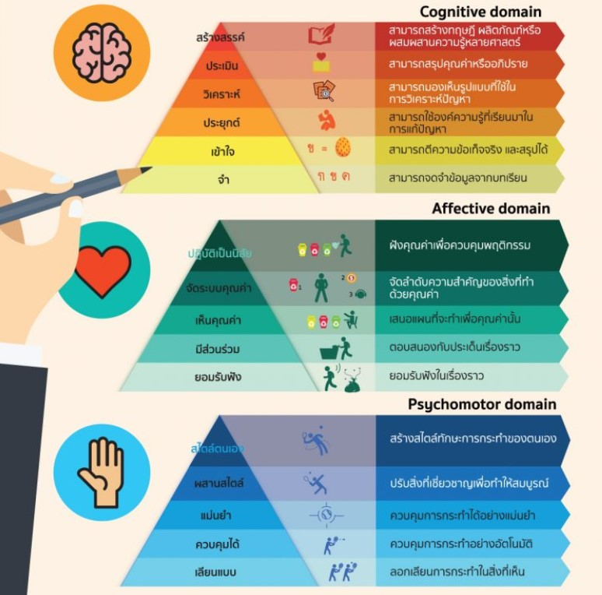
ทฤษฎีการเรียนรู้แนวใหม่ (Bloom’s revised Taxonomy in 2001)

การเรียนรู้ตามทฤษฎีของบลูม สามารถแบ่งออกเป็น 3 โดเมน คือ
- ด้านพุทธิพิสัย (Cognitive Domain)
- ด้านเจตพิสัย (Affective Domain)
- ด้านทักษะพิสัย (Psychomotor Domain)
ด้านพุทธิพิสัย (Cognitive Domain) แบ่งออกเป็น 6 ระดับ คือ
- ความจำ – ผู้เรียนสามารถจดจำข้อมูลจากบทเรียนได้
- ความเข้าใจ – ผู้เรียนสามารถตีความข้อเท็จจริงและสรุปได้
- การประยุกต์ – ผู้เรียนสามารถใช้องค์ความรู้ที่เรียนมาในการแก้ปัญหา
- การวิเคราะห์ – ผู้เรียนสามารถมองเห็นรูปแบบที่ใช้ในการวิเคราะห์ปัญหาได้
- การประเมิน – ผู้เรียนสามารถสรุปคุณค่าหรืออภิปราย
- การสร้างสรรค์ – ผู้เรียนสามารถสร้างทฤษฎี ผลิตภัณฑ์หรือผสมผสานความรู้หลายศาสตร์
ในการออกแบบหลักสูตรการจัดการเรียนรู้และการวัดประเมินผลการเรียนรู้นั้นจะเน้นในเรื่องความสามารถของผู้เรียนด้านการคิดวิเคราะห์ สังเคราะห์ ดังนั้น กรอบการประเมินด้านพุทธิพิสัย จึงได้ถูกนำมาใช้มากที่สุด โดยมีกรอบการพัฒนาความคิดออกเป็น 2 กรอบ คือ กรอบการพัฒนาความคิดระดับต่ำ (lower order thinking skills) คือระดับ 1 – 3 และ กรอบการพัฒนาความคิดระดับต่ำ (lower order thinking skills) คือระดับ 4 – 6

ด้านเจตพิสัย (Affective Domain) แบ่งออกเป็น 5 ระดับ คือ
- การยอมรับฟัง – ผู้เรียนยอมรับฟังในเรื่องราว
- การมีส่วนร่วม – ผู้เรียนตอบสนองกับประเด็นเรื่องราว
- การเห็นคุณค่า – ผู้เรียนเสนอแผนที่จะทำเพื่อคุณค่านั้น
- การจัดระบบคุณค่า – ผู้เรียนจัดลำดับความสำคัญของสิ่งที่ทำด้วยคุณค่า
- การปฏิบัติเป็นนิสัย – ผู้เรียนฝังคุณค่าเพื่อควบคุมพฤติกรรม

ด้านทักษะพิสัย (Psychomotor Domain) แบ่งออกเป็น 5 ระดับ คือ
- การเลียนแบบ – ผู้เรียนลอกเลียนการกระทำในสิ่งที่เห็น
- ควบคุมได้ – ผู้เรียนสามารถควบคุมการกระทำอย่างอัตโนมัติ
- แม่นยำ – ผู้เรียนสามารถควบคุมการกระทำได้อย่างแม่นยำ
- ผสานสไตล์ – ผู้เรียนสามารถปรับสิ่งที่เชี่ยวชาญเพื่อทำให้สมบูรณ์
- สไตล์ตนเอง – ผู้เรียนสามารถสร้างสไตล์ทักษะการกระทำของตนเอง

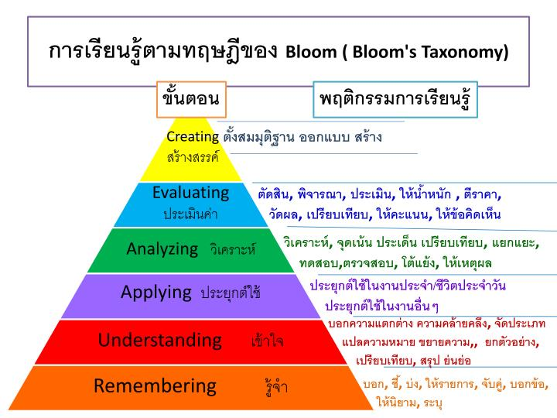
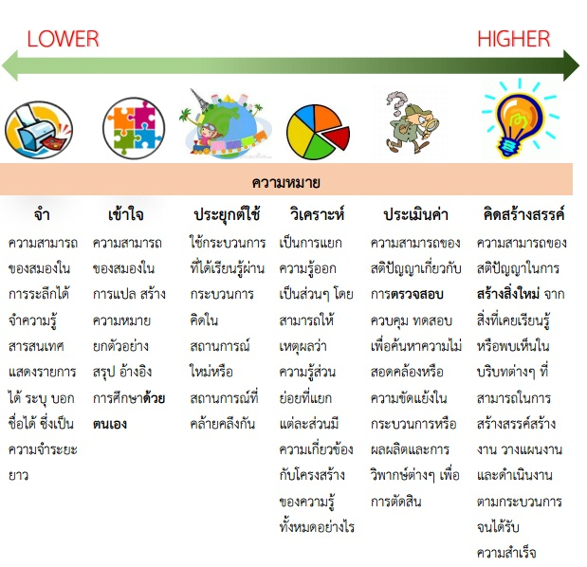
บทสรุปสำหรับครูมืออาชีพ
การเรียนการสอนที่มุ่งเน้นให้เกิดสมรรถนะอาชีพให้เกิดขึ้นกับนักเรียนนักศึกษาอย่างเป็นจริงได้ ครูผู้สอนต้องให้ความสำคัญกับการเรียนการสอนแบบบูรณาการ โดยที่ครูต้องรู้จักและเข้าใจวิธีการเรียน การสอน/การเรียนรู้แบบบูรณาการเป็นอย่างดี ต้องรู้ว่าจะทำอย่างไรให้นักเรียนบูรณาการความรู้ การปฏิบัติ และคุณธรรมจริยธรรมจรรยาบรรณวิชาชีพ เข้าด้วยกันก่อให้เกิดเป็นความรู้ความสามารถใหม่ ที่เรียกว่า “สมรรถนะ” ซึ่งกระบวนการเรียนการสอนอาชีวศึกษาที่เชื่อว่า การจะสอนให้ผู้เรียนสามารถบูรณาการ เป็นนั้น ที่นิยมปฏิบัติกันอย่างแพร่หลายคือ “การใช้ใบช่วยสอน” (Instruction Sheet) ประกอบการสอนทุกครั้งจะเป็นการสร้างลักษณะนิสัยการเรียนรู้แบบบูรณาการได้อย่างดียิ่งสามารถสรุปเป็นแผนภูมิได้ดังนี้

ใบปฏิบัติงานเป็นเนื้อหาที่บอกถึงรายละเอียดลำดับของการปฏิบัติงานแต่ละงานไว้อย่างครบถ้วน เพื่อฝึกให้ปฏิบัติงานเป็นขั้นเป็นตอน เพื่อเน้นคุณธรรม/จริยธรรม จรรยาบรรณของวิชาชีพ ให้มีความรอบคอบ มีเหตุผล เกิดความซื่อสัตย์และบูรณาการปรัชญาเศรษฐกิจพอเพียง
ใบความรู้เป็นเนื้อหาทางทฤษฎี ที่เป็นเนื้อหาวิชาหลักเฉพาะทางหรือเป็นเนื้อหาทฤษฎีหัวหน้างานหรือก่อนการปฏิบัติงานที่ให้ผู้เรียนได้ศึกษาหาความรู้ทำความเข้าใจให้ถ่องแท้ เพื่อเป็นฐานนำไปประยุกต์ใช้ในขั้นลงมือปฏิบัติงานจริง
ใบงานเป็นเนื้อหาที่บอกถึงรายละเอียดของการปฏิบัติงานแต่ละงานไว้อย่างครบถ้วน นับตั้งแต่ชื่องาน รายการวัสดุ อุปกรณ์ เครื่องมือ ความรู้ที่ต้องใช้และแนวทางการทำงานที่ปฏิบัติแล้วเกิดทักษะความชำนาญ เพื่อฝึกให้รู้จักแยกรายการวัสดุ สิ่งของ เครื่องมือ เครื่องใช้
คุณธรรม/จรรยาบรรณวิชาชีพ
จาก
ใบปฏิบัติงาน(Operation Sheet)
ทักษะ/ปฏิบัติ(Skill/Practice)
จาก
ใบงาน(Job Sheet)
ความรู้(Knowledge)
จาก
ใบความรู้(Information Sheet)
งานที่ต้องบูรณาการจากการใช้ความรู้จากใบความรู้ ใบงาน ใบปฏิบัติงาน และบูรณาการปรัชญาเศรษฐกิจพอเพียง
สมรรถนะใหม่ที่เกิดจากการปฏิบัติงานตามใบมอบหมายงาน
ความรู้ใหม่/สมรรถนะใหม่
จาก
ใบมอบหมายงาน(Assignment Sheet)

แนวคิดการจัดการเรียนรู้ที่เน้นผู้เรียนเป็นสำคัญ ปัจจัยสำคัญที่มีอิทธิพลอย่างมากต่อวิธีการศึกษา ได้แก่แนวคิดพื้นฐานในการจัดกิจกรรมการเรียนรู้ที่เน้น ผู้เรียนเป็นสำคัญ พอจะสรุปได้ ๔ ประการ คือ
๑. ความแตกต่างระหว่างบุคคล (Individual Different) การจัดการศึกษาของไทยได้ให้ความสำคัญในเรื่องความแตกต่างระหว่างบุคคลเอาไว้ อย่างชัดเจนซึ่ง จะเห็นได้จากแผนการศึกษาของชาติ ให้มุ่งจัดการศึกษาตามความถนัดความสนใจ และความสามารถ ของแต่ละ คนเป็นเกณฑ์ ตัวอย่างที่เห็นได้ชัดเจนได้แก่ การจัดระบบห้องเรียนโดยใช้อายุเป็นเกณฑ์บ้าง ใช้ความสามารถเป็น เกณฑ์บ้าง นวัตกรรมที่เกิดขึ้นเพื่อสนองแนวความคิดพื้นฐานนี้ เช่น การเรียนแบบไม่แบ่งชั้น (Non-Graded School) แบบเรียนสำเร็จรูป (Programmed Text Book) เครื่องสอน (Teaching Machine) การสอนเป็น คณะ (Team Teaching) การจัดโรงเรียนในโรงเรียน (School within School) เครื่องคอมพิวเตอร์ช่วยสอน (Computer Assisted Instruction)
๒. ความพร้อม (Readiness) เดิมทีเดียวเชื่อกันว่า เด็กจะเริ่มเรียนได้ก็ต้องมีความพร้อมซึ่งเป็นพัฒนาการตามธรรมชาติ แต่ใน ปัจจุบันการวิจัยทางด้านจิตวิทยาการเรียนรู้ ชี้ให้เห็นว่าความพร้อมในการเรียนเป็นสิ่งที่สร้างขึ้นได้ ถ้าหาก สามารถจัดบทเรียน ให้พอเหมาะกับระดับความสามารถของเด็กแต่ละคน วิชาที่เคยเชื่อกันว่ายาก และไม่ เหมาะสมสำหรับเด็กเล็กก็สามารถนำมาให้ศึกษาได้ นวัตกรรมที่ตอบสนองแนวความคิดพื้นฐานนี้ได้แก่ ศูนย์การ เรียน การจัดโรงเรียนในโรงเรียน นวัตกรรมที่สนองแนวความคิดพื้นฐานด้านนี้ เช่น ศูนย์การเรียน (Learning Center) การจัดโรงเรียนในโรงเรียน (School within School) การปรับปรุงการสอนสามชั้น (Instructional Development in 3 Phases)
๓. การใช้เวลาเพื่อการศึกษา แต่เดิมมาการจัดเวลาเพื่อการสอน หรือตารางสอนมักจะจัดโดยอาศัยความสะดวกเป็นเกณฑ์ เช่น ถือ หน่วยเวลาเป็นชั่วโมง เท่ากันทุกวิชา ทุกวันนอกจากนั้นก็ยังจัดเวลาเรียนเอาไว้แน่นอนเป็นภาคเรียน เป็นปี ใน ปัจจุบันได้มีความคิดในการจัดเป็นหน่วยเวลาสอนให้สัมพันธ์กับลักษณะของแต่ ละวิชาซึ่งจะใช้เวลาไม่เท่ากัน บาง วิชาอาจใช้ช่วงสั้นๆ แต่สอนบ่อยครั้ง การเรียนก็ไม่จำกัดอยู่แต่เฉพาะในโรงเรียนเท่านั้น นวัตกรรมที่สนอง แนวความคิดพื้นฐานด้านนี้ เช่น การจัดตารางสอนแบบยืดหยุ่น (Flexible Scheduling) มหาวิทยาลัยเปิด (Open University) แบบเรียนสำเร็จรูป (Programmed Text Book) การเรียนทางไปรษณีย์
๔. ประสิทธิภาพในการเรียนการขยายตัวทางวิชาการ และการเปลี่ยนแปลงของสังคม ทำให้มีสิ่งต่างๆ ที่คนจะต้องเรียนรู้เพิ่มขึ้น มาก แต่การจัดระบบการศึกษาในปัจจุบันยังไม่มีประสิทธิภาพเพียงพอจึงจำเป็นต้อง แสวงหาวิธีการใหม่ที่มี ประสิทธิภาพสูงขึ้น ทั้งในด้านปัจจัยเกี่ยวกับตัวผู้เรียน และปัจจัยภายนอก นวัตกรรมในด้านนี้ที่เกิดขึ้น เช่น การ เรียนทางโทรทัศน์ การเรียนทางไปรษณีย์ การเรียนการสอนทางไกล การเรียนทางเว็บไซต์ การเรียนผ่าน เครือข่าย แบบเรียนสำเร็จรูป
หลักการจัดการเรียนการสอนแบบผู้เรียนเป็นศูนย์กลาง : โมเดลซิปปา ( CIPPA Model )
หลักการจัดการเรียนการสอนโมเดลซิปปา เป็นหลักที่นำมาใช้จัดการเรียนการสอนแบบผู้เรียนเป็นศูนย์กลาง เสนอแนวคิดโดย รองศาสตราจารย์ ดร. ทิศนา แขมมณี อาจารย์ประจำภาควิชาประถมศึกษา คณะครุศาสตร์ จุฬาลงกรณ์มหาวิทยาลัย มีจุดเน้นที่การจัดกิจกรรมการเรียนการสอนให้ผู้เรียนมีส่วนร่วมทั้งทางร่างกาย สติปัญญา สังคมและอารมณ์หลักการจัดของโมเดลซิปปา มีองค์ประกอบที่สำคัญ 5 ประการ ได้แก่
C มาจากคำว่า Construct หมายถึง การสร้างความรู้ ตามแนวคิด การสรรค์สร้างความรู้ได้แก่ กิจกรรมที่ช่วยให้ผู้เรียนมีโอกาสสร้างความรู้ด้วยตนเอง ซึ่งทำให้ผู้เรียนเข้าใจและเกิดการเรียนรู้ที่มีความหมายต่อตนเองกิจกรรมนี้ช่วยให้ผู้เรียนมีส่วนร่วมทางสติปัญญา
I มาจากคำว่า Interaction หมายถึง การปฏิสัมพันธ์กับบุคคลและสิ่งแวดล้อมรอบตัว ได้แก่ กิจกรรมที่ผู้เรียนเกิดการเรียนรู้จากการเข้าไปมีปฏิสัมพันธ์กับบุคคล เช่น ครู เพื่อน ผู้รู้ หรือมีปฏิสัมพันธ์กับสิ่งแวดล้อม เช่น แหล่งความรู้ และสื่อประเภทต่าง ๆ กิจกรรมนี้ ช่วยให้ผู้เรียนมีส่วนร่วมทางสังคม
P มาจากคำว่า Physical Participation หมายถึง การมีส่วนร่วมทางกาย ได้แก่ กิจกรรมที่ให้ผู้เรียนมีโอกาสเคลื่อนไหวร่างกายในลักษณะต่าง ๆ
P มาจากคำว่า Process Learning หมายถึง การเรียนรู้กระบวนการต่าง ๆ ที่เป็นทักษะที่จำเป็นต่อการดำรงชีวิต ได้แก่ กิจกรรมที่ให้ผู้เรียนทำเป็นขั้นตอนจนเกิดการเรียนรู้ ทั้งเนื้อหาและกระบวนการ กระบวนการที่นำมาจัดกิจกรรม เช่น กระบวนการคิด กระบวนการแก้ปัญหา กระบวนการกลุ่ม กระบวนการแสวงหาความรู้ เป็นต้น กิจกรรมนี้ช่วยให้ผู้เรียนมีส่วนร่วมทางสติปัญญา
A มาจากคำว่า Application หมายถึง การนำความรู้ที่ได้เรียนรู้ไปประยุกต์ใช้ในสถานการณ์ต่าง ๆ ได้แก่ กิจกรรมที่ให้โอกาสผู้เรียนเชื่อมโยงความรู้ทางทฤษฎีไปสู่การปฏิบัติที่เป็นประโยชน์ในชีวิตประจำวัน กิจกรรมนี้ช่วยให้ผู้เรียนมีส่วนร่วมในการเรียนรู้ได้หลายอย่างแล้วแต่ลักษณะของกิจกรรม
"บทบาทของครูตาม พ.ร.บ. การศึกษาแห่งชาติ"
1.จัดการเรียนการสอน โดยยึดหลักว่าผู้เรียนทุกคนมีความสามารถเรียนรู้และพัฒนาตน
เองได้ และถือว่าผู้เรียนมีความสำคัญที่สุด รวมถึงจะต้องส่งเสริมให้ผู้เรียนสามารถพัฒนาตามธรรมชาติ และเต็มตามศักยภาพ (ม.22)
2.จัดสาระการเรียนรู้ โดยเน้นความสำคัญทั้งความรู้ คุณธรรม กระบวนการเรียนรู้และบูรณาการตามความเหมาะสมของแต่ละระดับการศึกษา กล่าวคือ (ม.23)
3. จัดเนื้อหาสาระ และกิจกรรม ให้สอดคล้องกับความสนใจ และความถนัดของผู้เรียน โดยคำนึงถึงความแตกต่างระหว่างบุคคล (ม.24 (1))
4. ฝึกทักษะ กระบวนการคิด การจัดการ การเผชิญสถานการณ์ และการประยุกต์ความรู้ มา
ใช้เพื่อป้องกันและแก้ปัญหา (ม.24 (2))
5. จัดกิจกรรม ให้ผู้เรียนได้เรียนรู้จากประสบการณ์จริง ฝึกการปฏิบัติ ให้ทำได้ คิดเป็น ทำเป็น รักการอ่านและเกิดการใฝ่รู้อย่างต่อเนื่อง (ม.24 (3))
6. จัดการเรียนการสอน โดยผสมผสานสาระความรู้ด้านต่าง ๆ อย่างได้สัดส่วนสมดุลกัน รวมทั้งปลูกฝังคุณธรรม ค่านิยมที่ดีงาม และคุณลักษณะอันพึงประสงค์ไว้ในทุกวิชา (ม. 24(4))
7. จัดบรรยากาศ สภาพแวดล้อม สื่อการเรียน และอำนวยความสะดวกเพื่อให้ผู้เรียนเกิดการเรียนรู้ และมีความรอบรู้ รวมทั้งสามารถใช้การวิจัย เป็นส่วนหนึ่งของกระบวนการเรียนรู้ทั้งนี้ ผู้สอนและผู้เรียนอาจเรียนรู้ไปพร้อมกัน จากสื่อการเรียนการสอน และวิทยากรประเภทต่าง ๆ (ม.24(5))
8. จัดการเรียนรู้ ให้เกิดขึ้นได้ทุกเวลา ทุกสถานที่ มีการประสานความร่วมมือกับบิดา มารดา ผู้ปกครอง และบุคลากรในชุมชน ทุกฝ่าย เพื่อร่วมกันพัฒนาการเรียน ตามศักยภาพ (ม.24(6))
9. จัดการประเมินผู้เรียน โดยพิจารณาจากพัฒนาการของผู้เรียน ความประพฤติ สังเกตพฤติกรรมการเรียน การร่วมกิจกรรม และการทดสอบควบคู่ไปในกระบวนการเรียนการสอน ตามความเหมาะสมของแต่ละระดับและรูปแบบการศึกษา (ม.26)
10. จัดทำสาระ ของหลักสูตรในส่วนที่เกี่ยวกับสภาพปัญหาในชุมชน และสังคม
ภูมิปัญญาท้องถิ่นรวมทั้งคุณลักษณะอันพึงประสงค์ เพื่อให้ผู้เรียนเป็นสมาชิกที่ดีของครอบครัว ชุมชน สังคม และประเทศชาติ โดยสาระของหลักสูตร ทั้งที่เป็นวิชาการและวิชาชีพ ต้องมุ่งพัฒนาคน ให้มีความสมดุล ทั้งด้านความรู้ ความคิด ความสามารถ ความดีงาม และความรับผิดชอบต่อสังคม (ม.27, 28)
11. ร่วมกับบุคคล ครอบครัว ชุมชน องค์กรชุมชน องค์กรปกครองส่วนท้องถิ่น เอกชน
องค์กรเอกชน องค์กรวิชาชีพ สถาบันศาสนา สถานประกอบการ และสถาบันสังคมอื่น ส่งเสริมความ เข้มแข็งของชุมชน โดยจัดกระบวนการเรียนรู้ ภายในชุมชน เพื่อให้ชุมชนมีการจัดการศึกษา อบรม มีการแสวงหาความรู้ ข้อมูล ข่าวสาร และรู้จักเลือกสรรภูมิปัญญาและวิทยากรต่าง ๆ เพื่อพัฒนาชุมชนให้ สอดคล้องกับสภาพปัญหา และความต้องการ รวมทั้งหาวิธีการสนับสนุนให้มีการแลกเปลี่ยนประสบการณ์ การพัฒนา ระหว่างชุมชน (ม.29)
12. พัฒนากระบวนการเรียนการสอน ที่มีประสิทธิภาพ และดำเนินการวิจัย เพื่อพัฒนาการ
เรียนรู้ที่เหมาะสมกับผู้เรียน แต่ละระดับการศึกษา (ม.30)
13. พัฒนาขีดความสามารถ ในการใช้เทคโนโลยี เพื่อกาศึกษาของผู้เรียน เพื่อให้มีความรู้
และทักษะเพียงพอที่จะใช้เทคโนโลยี เพื่อการศึกษาในการแสวงหาความรู้ด้วยตนเอง อย่างต่อเนื่องตลอดชีวิต (ม.66)
14. ปฏิบัติงานและประพฤติปฏิบัติตนตามมาตรฐานและจรรยาบรรณของวิชาชีพครู(ม.53)
การดำเนินงานจัดกระบวนการเรียนรู้ให้ขึ้นกับผู้เรียนและชุมชนตามแนวทางที่ กล่าวมาแล้วเป็นบทบาทของครู ซึ่งถือว่าเป็นบุคลากรหลักในการปฏิรูปการศึกษา สามารถจะดำเนินได้เลยตลอดเวลา โดยไม่ต้องรอคำสั่งหรือทิศทางจากกระทรวง หรือ หน่วยงานต้นสังกัดแต่อย่างใด เนื่องจากสิ่งที่ปรากฏเป็นแนวทางจัดการศึกษาอยู่ในพระราชบัญญัติการศึกษา แห่งชาติ ล้วนเป็นหลักวิชาครู ผู้ประกอบวิชาชีพครู หรือ ครูมืออาชีพ ได้ศึกษาเล่าเรียน และฝึกอบรมแล้วทั้งสิ้น ถ้าครูได้เริ่มต้นเปลี่ยนแปลงหรือปฏิรูป การจัดกระบวนการเรียนรู้ให้แก่ผู้เรียนเสียแต่บัดนี้ก็จะเป็นการเรียก “ความเป็นมืออาชีพ” ของครูกลับคืนมา คุณภาพและมาตรฐานการประกอบอาชีพของครูก็จะสูงขึ้น ทำให้ครูมีศักดิ์ศรี เป็นที่ยอมรับนับถือและไว้ วางใจจากสาธารณชนโดยทั่วกัน

